## 数据库设计

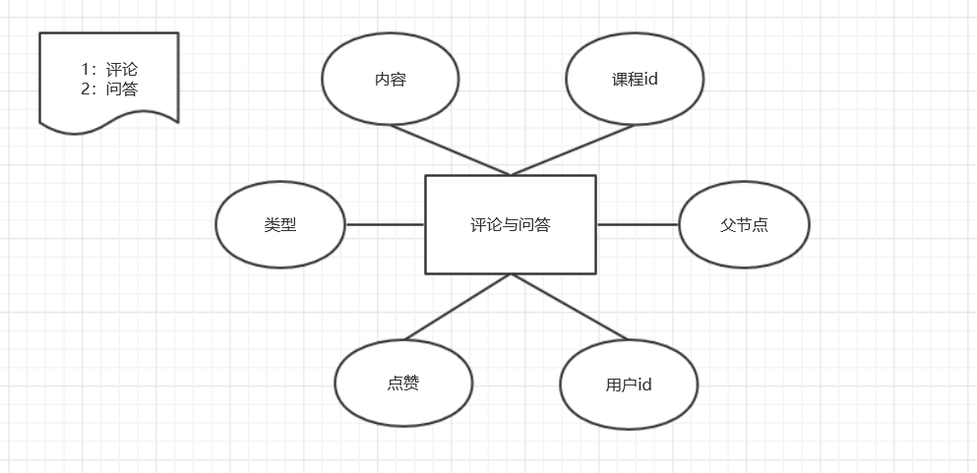

评论实体

由于该页面需要展示与发布评论，因此需要评论表。至于内容的章节信息直接调用上一个页面的接口就可以展示。